Rallye Lecture Cycle 3 | Les enfants de la nuit  Pascal Garnier (éditions Lire C’est Partir) |  | 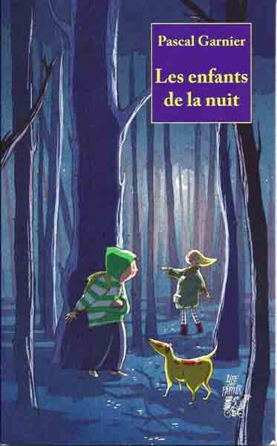
1 - Quel est le métier de Cachoudas ?  a) Il est boulanger.  b) Il est cordonnier.  c) Il est chauffeur de car. |  | 6 - À la station-service, comment Cachoudas fait-il diversion ?  a) Il fait semblant d’avoir un malaise.  b) Il agresse un vigile.  c) Il casse tout dans la boutique.
2 - Pourquoi Adrien est-il souvent seul chez lui ?  a) Car son père voyage beaucoup à cause de son métier.  b) Car ses parents sont souvent en vacances.  c) Car il n’a pas de parents. |  | 7 - Où Adrien et la jeune fille passe-t-il la nuit ?  a) Ils dorment dans un cimetière.  b) Ils dorment dans une grange.  c) Ils dorment dans une voiture.
3 - Comment s’appelle la jeune fille que Cachoudas demande à Adrien d’héberger ?  a) Elle s’appelle Tania.  b) Elle s’appelle Simona.  c) Elle s’appelle Svetlana. |  | 8 - Comment Adrien et la jeune fille appellent-ils le chien qu’ils ont trouvé ?  a) Ils l’appellent Médor.  b) Ils l’appellent Lechien.  c) Ils l’appellent Brutus.
4 - Comment Adrien comprend-il qu’il y a eu un problème chez Cachoudas ?  a) Il l’entend aux informations à la radio.  b) Un voisin de Cachoudas l’appelle pour le lui dire.  c) Il se rend devant la boutique de Cachoudas. |  | 9 - Où les enfants sauvés sont-ils cachés ?  a) Ils sont cachés dans un musée.  b) Ils sont cachés dans la cave d’un hôtel.  c) Ils sont cachés dans une ancienne école.
5 - Qui conduit la voiture qui leur permettent de s’enfuir ?  a) C’est Adrien qui conduit.  b) C’est la jeune fille qui conduit.  c) C’est Cachoudas qui conduit. |  | 10 - À la fin de l’histoire, où Adrien va-t-il déménager ?  a) Il va déménager en Allemagne.  b) Il va déménager en Suisse.  c) Il va déménager en Australie.

Rallye Lecture Cycle 3 |  |  |  |  | Les enfants de la nuit  Pascal Garnier (éditions Lire C’est Partir)
CORRECTION
1 - Quel est le métier de Cachoudas ?  b) Il est cordonnier. |  |  |  |  |  |  | 6 - À la station-service, comment Cachoudas fait-il diversion ?  c) Il casse tout dans la boutique.
2 - Pourquoi Adrien est-il souvent seul chez lui ?  a) Car son père voyage beaucoup à cause de son métier. |  |  |  |  |  |  | 7 - Où Adrien et la jeune fille passe-t-il la nuit ?  a) Ils dorment dans un cimetière.
3 - Comment s’appelle la jeune fille que Cachoudas demande à Adrien d’héberger ?  a) Elle s’appelle Tania. |  |  |  |  |  |  | 8 - Comment Adrien et la jeune fille appellent-ils le chien qu’ils ont trouvé ?  b) Ils l’appellent Lechien.
4 - Comment Adrien comprend-il qu’il y a eu un problème chez Cachoudas ?  c) Il se rend devant la boutique de Cachoudas. |  |  |  |  |  |  | 9 - Où les enfants sauvés sont-ils cachés ?  a) Ils sont cachés dans un musée.
5 - Qui conduit la voiture qui leur permettent de s’enfuir ?  a) C’est Adrien qui conduit. |  |  |  |  |  |  | 10 - À la fin de l’histoire, où Adrien va-t-il déménager ?  b) Il va déménager en Suisse.
Question | 1 | 2 | 3 | 4 |  | 5 |  | 6 | 7 | 8 | 9 | 10
Points | 1 | 1 | 1 | 1 |  | 1 |  | 1 | 1 | 1 | 1 | 1

